Министерство науки и высшего образования Российской Федерации

**Федеральное государственное бюджетное образовательное учреждение**

**высшего образования**

«Владимирский государственный университет

имени Александра Григорьевича и Николая Григорьевича Столетовых»

(ВлГУ)

Кафедра информационных систем и программной инженерии

**Лабораторная работа №7**

**по дисциплине**

**«Мультимедиа технологии»**

**АНИМАЦИЯ ФИГУР. МОРФИНГ**

**Выполнил**:

ст. гр. ПРИ-120

Д. А. Грачев

**Принял**:

Ланская М.С.

Владимир, 2022

ЦЕЛЬ РАБОТЫ

Ознакомиться с анимацией фигур в Synfig Studio.

ВЫПОЛНЕНИЕ РАБОТЫ

1. Создадим новый проект и настроим его свойства (Рис. 1-2)

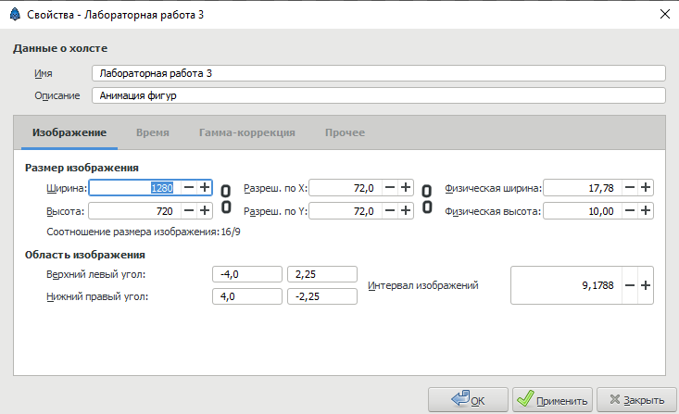

Рисунок

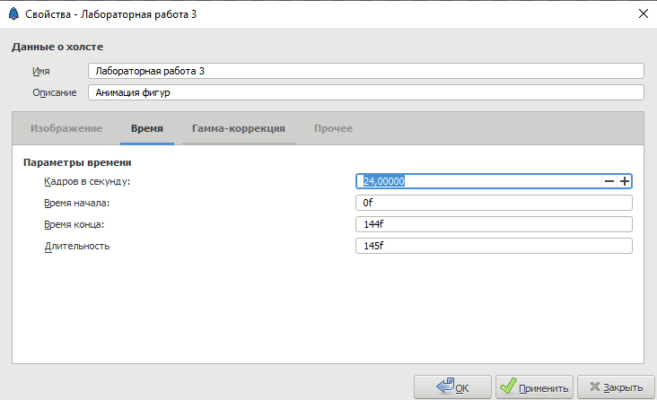

Рисунок

1. Зальем фон градиентом для этого настроим для него цвет (Рис. 3-4)

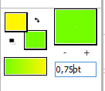

Рисунок

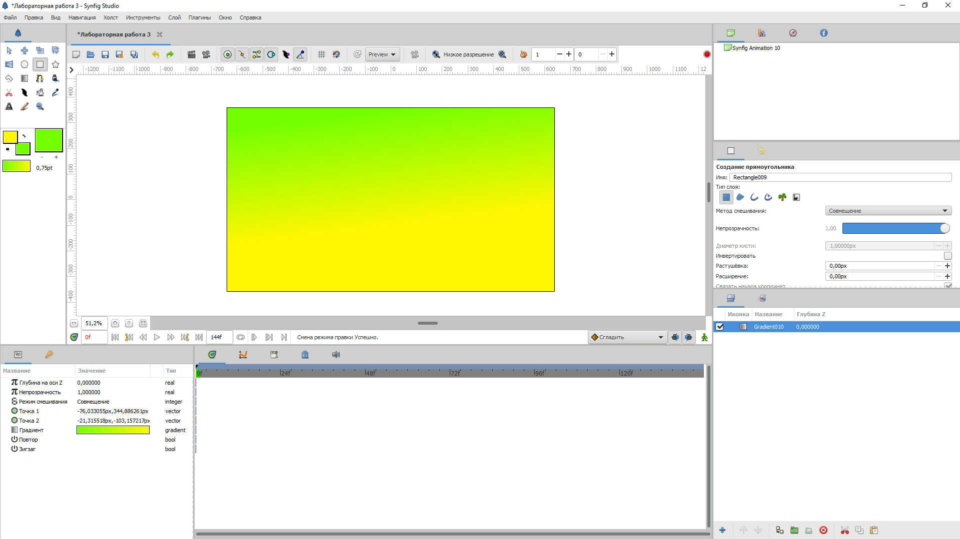

Рисунок

1. Создадим основу для стебля растения (Рис. 5)

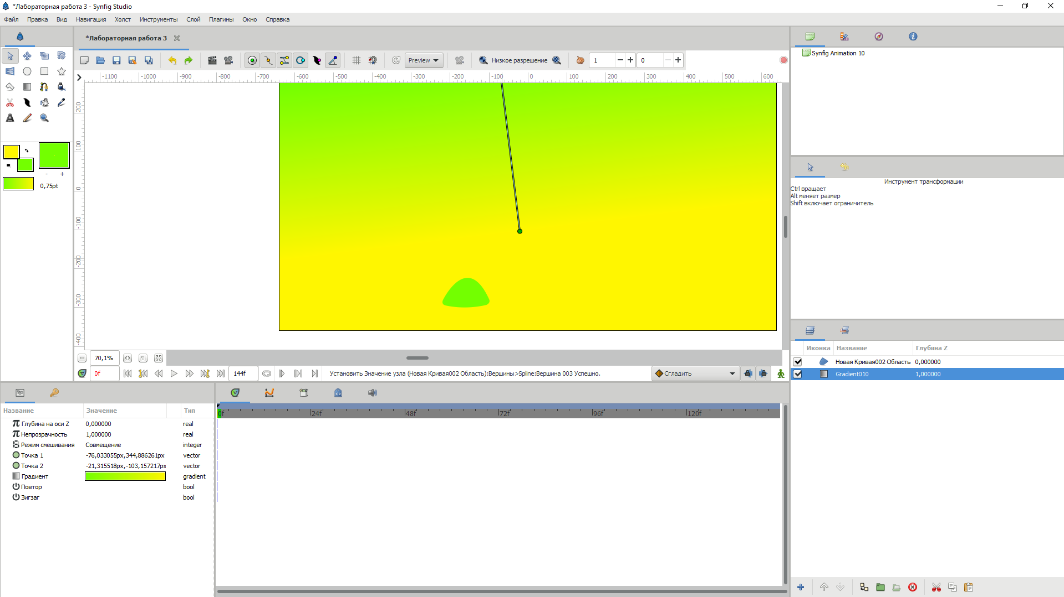

Рисунок

1. Установим время на 84 кадр (Рис. 6)

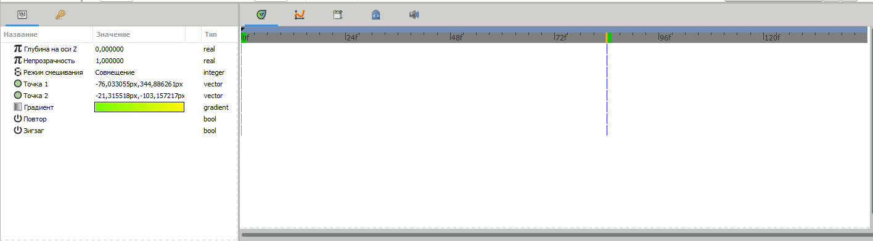

Рисунок

1. Вытянув фигуру, вверх создадим стебель (Рис. 7)

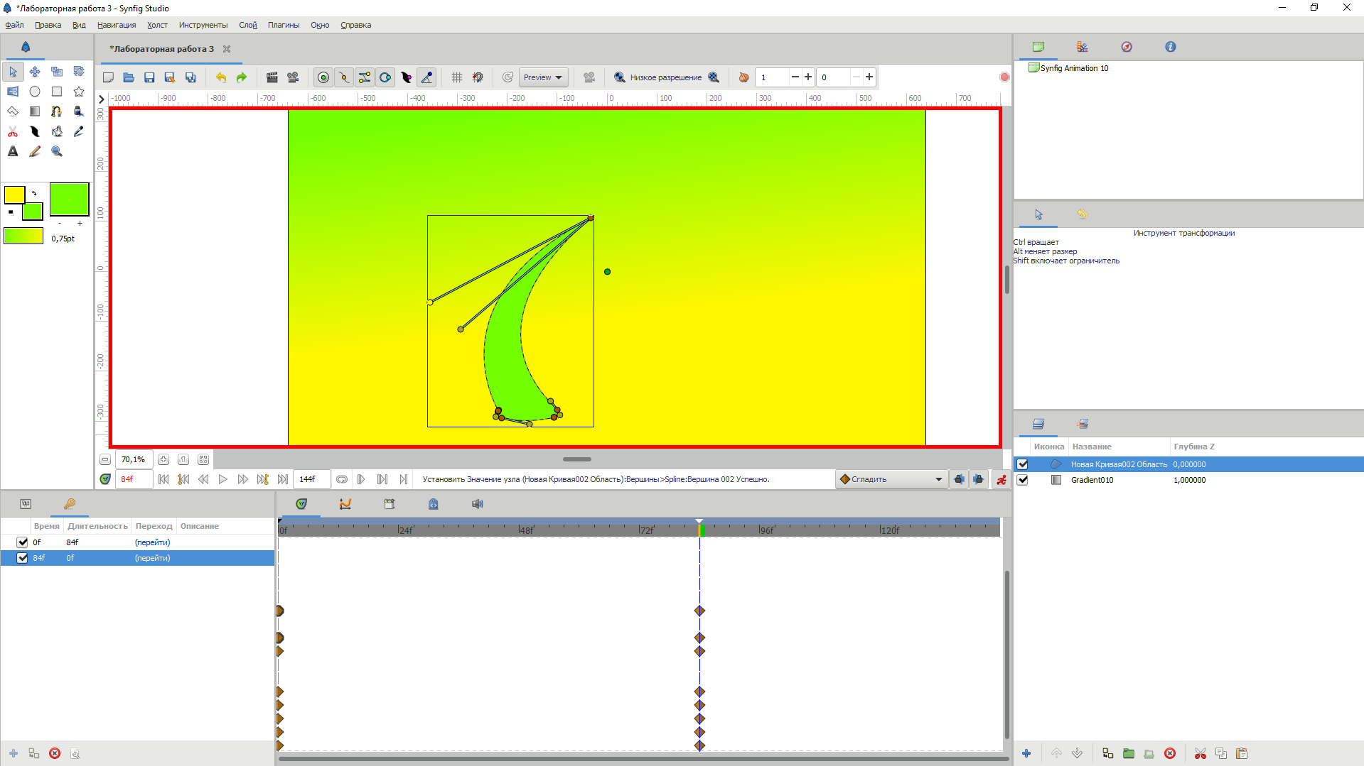

Рисунок

1. Создадим бутон цветка (Рис. 8)

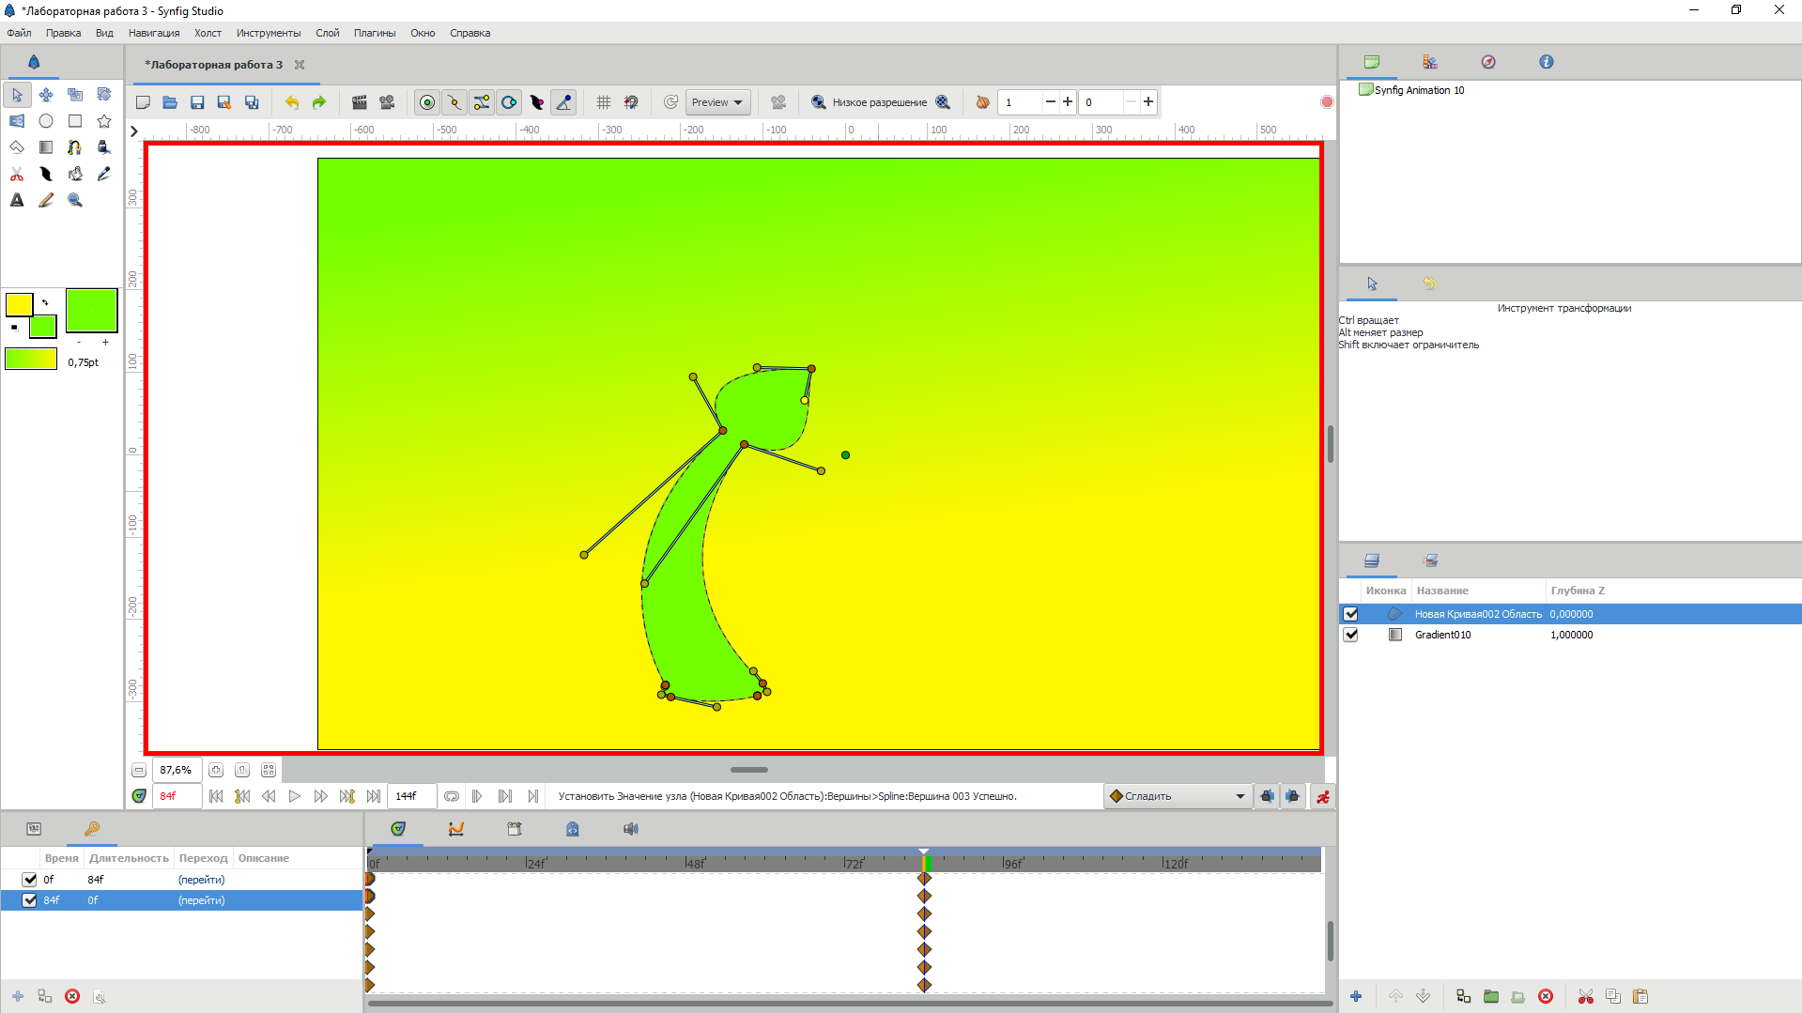

Рисунок

1. Перейдя на 60 кадр, откроем свойства кривой в список вершин и у вершин 002 и 004 установим значение «Пометить активную точку как выключенную» (Рис. 9)

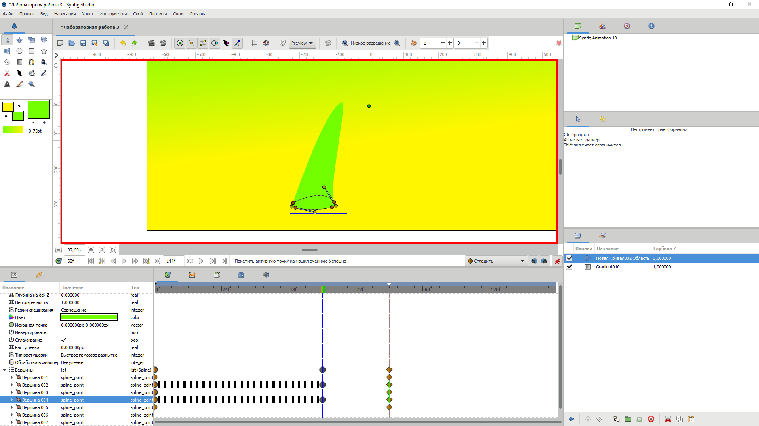

Рисунок

1. Создадим лепестки для цветка
   1. Выйдем из режима редактирования анимации
   2. Изменим цвет заливки на розовый (Рис. 10)

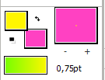

Рисунок

* 1. Создадим лепесток с помощью кривой и перенесем его к вершине бутона (Рис. 11)

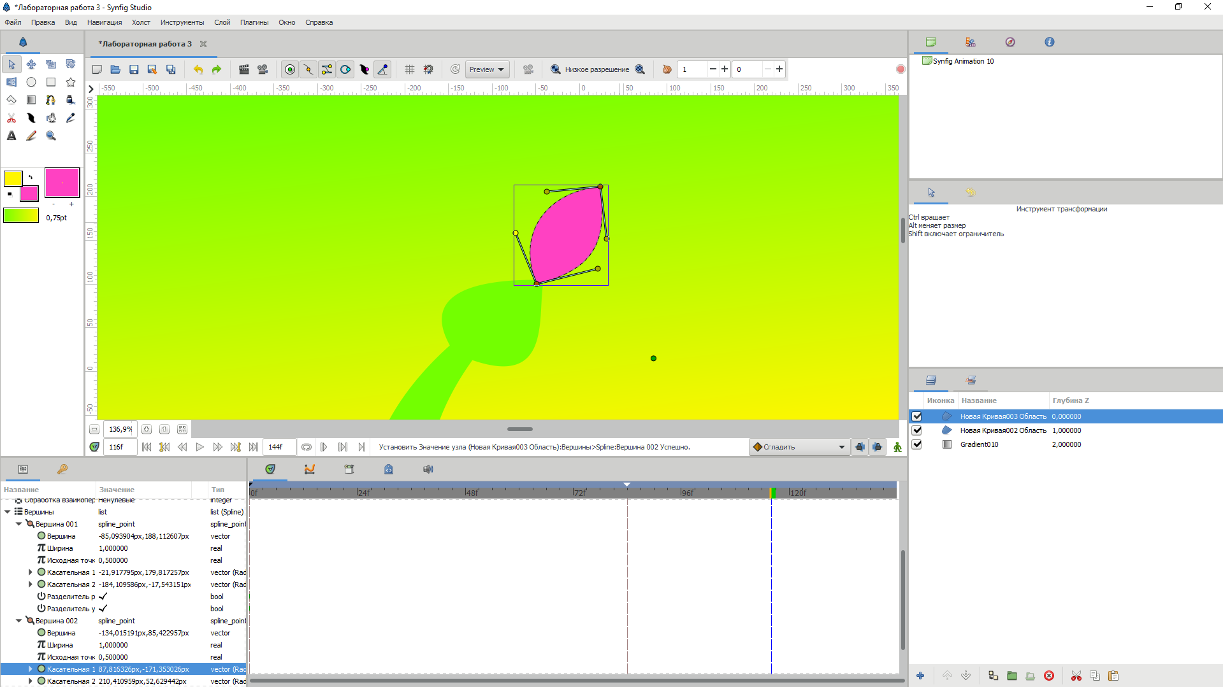

Рисунок

* 1. Создадим связь между вершиной бутона и зеленой точкой перемещения у лепестка (Рис. 12)

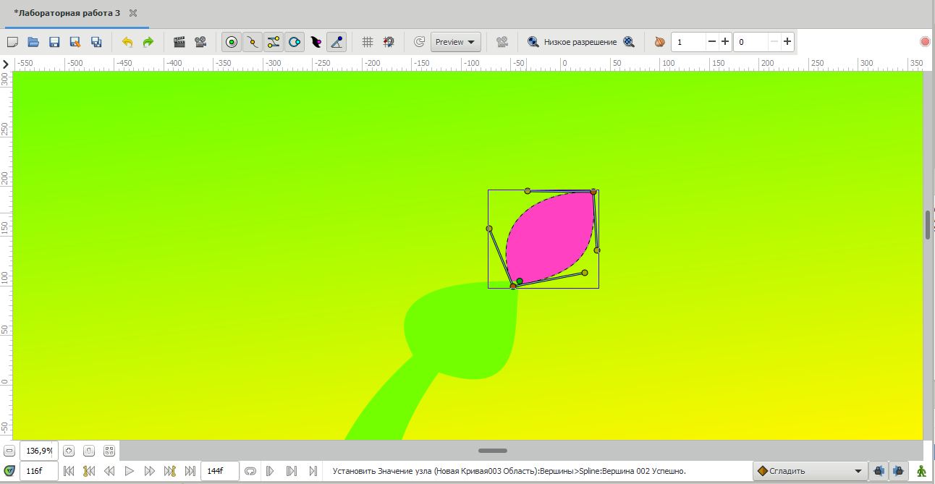

Рисунок

* 1. Размножим лепестки (Рис. 13)

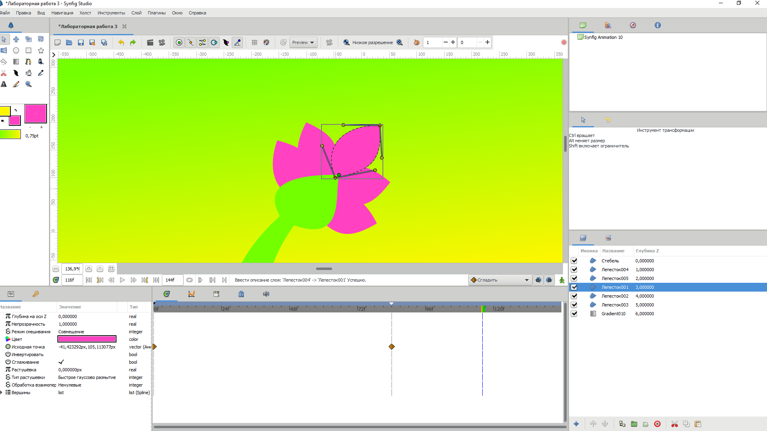

Рисунок

1. Перейдем в режим редактирования анимации, установим время на 84 кадр и выбрав все лепестки с зажатой клавишей Alt уменьшим размер лепестков (Рис. 14)

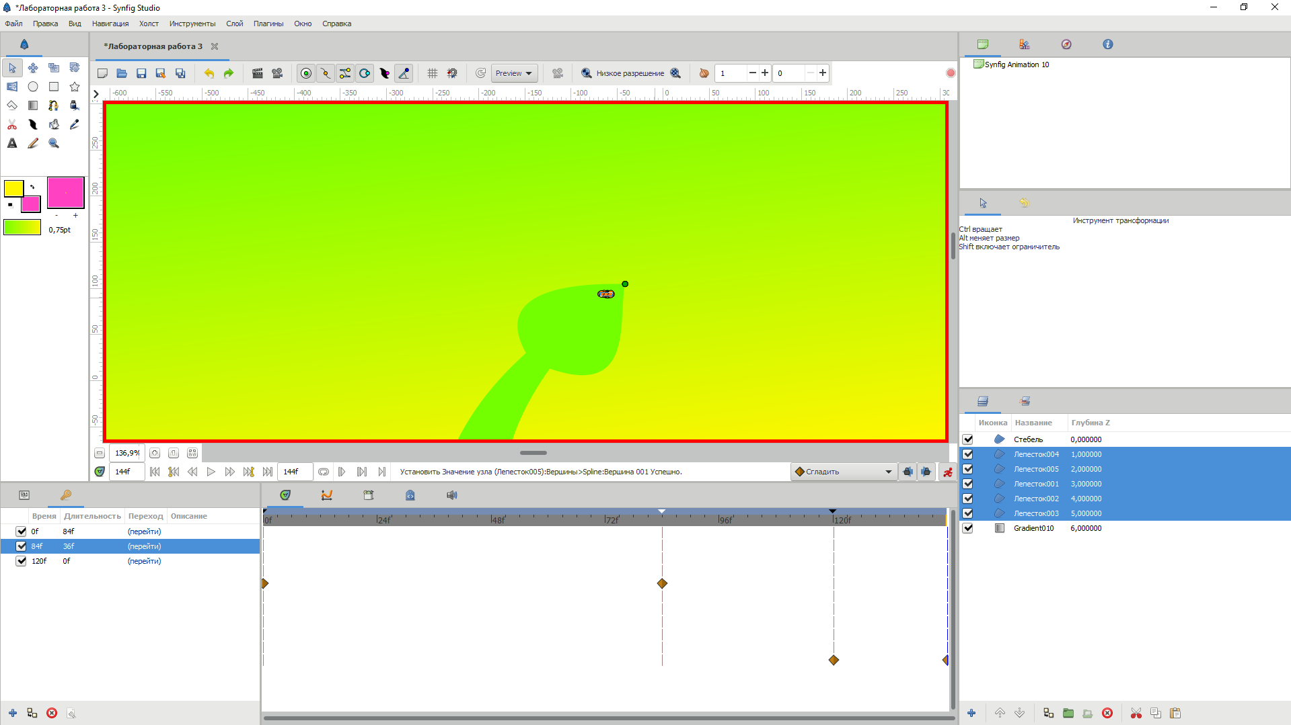

Рисунок

1. Переключившись на первый кадр и объединив лепестки в группу установим непрозрачность на 0, а на 84 кадре поменяем свойство метки непрозрачности на «постоянная», чтобы лепестки появлялись только после появления бутона (Рис. 15)

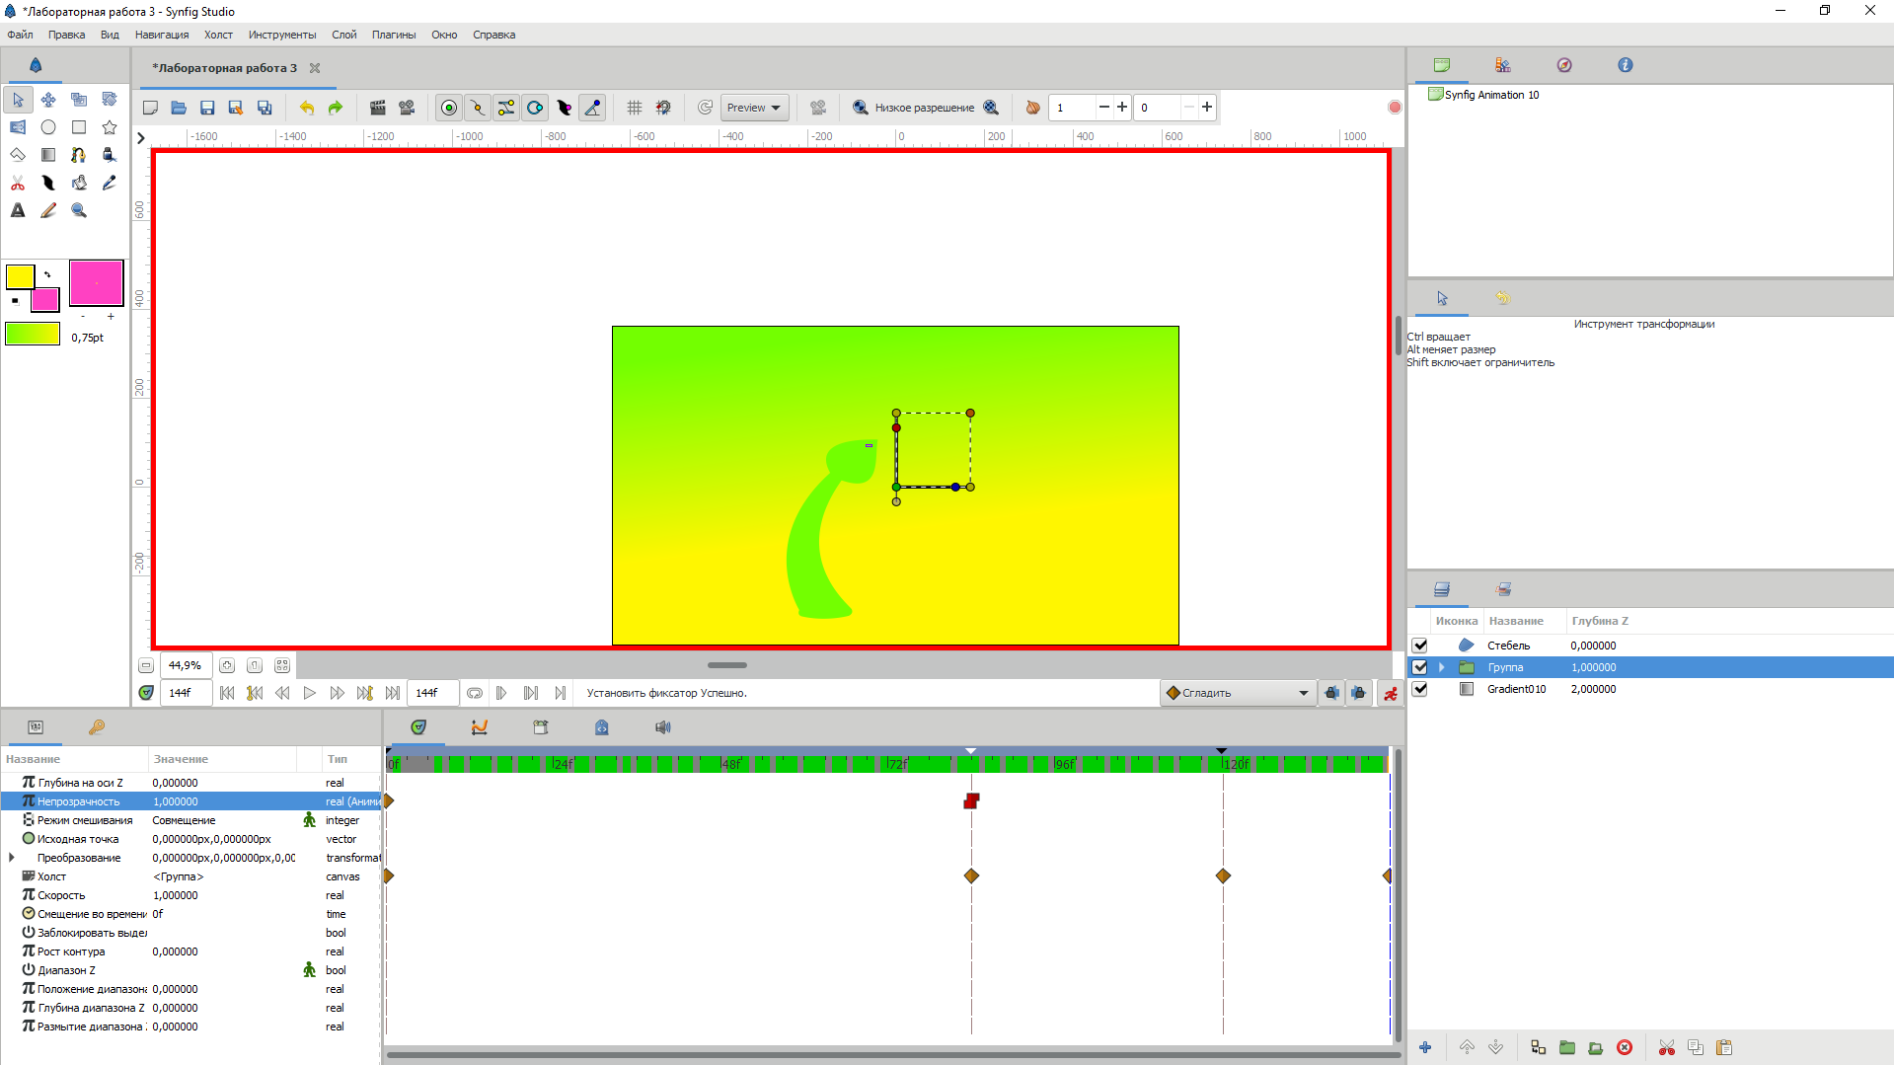

Рисунок

1. На нулевом кадре настроим свойства метки установив значения как на рисунке (Рис. 16)

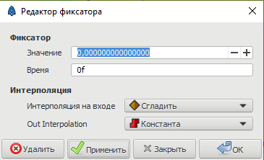

Рисунок

ВЫВОД

В ходе выполнения работы ознакомился с анимацией фигур в Synfig Studio.